**实验五**

create database 员工

CREATE TABLE EMP(

ENO CHAR(20) PRIMARY KEY,

ENAME CHAR(20),

SEX CHAR(10),

TITLE CHAR(30),

SALARY int

)

CREATE TABLE P(

PNO CHAR(20)PRIMARY KEY,

PNAME CHAR(20),

BUDGET CHAR(40)

)

CREATE TABLE WORKS(

ENO CHAR(20),

PNO CHAR(20),

RESP CHAR(40),

DUR CHAR(10),

PRIMARY KEY(ENO,PNO),

FOREIGN KEY(ENO) REFERENCES EMP(ENO),

FOREIGN KEY(PNO) REFERENCES P(PNO)

)

INSERT INTO EMP VALUES('E01','刘明','女','程序员',3700)

INSERT INTO EMP VALUES('E02','王大海','男','软件设计师',4400)

INSERT INTO EMP VALUES('E03','赵志广','男','程序员',3700)

INSERT INTO EMP VALUES('E04','李男','女','系统分析师',5000)

INSERT INTO EMP VALUES('E08','沈忱','女','程序员',3700)

INSERT INTO P VALUES('P1','中间件开发',50000)

INSERT INTO P VALUES('P2','数据库开发',30000)

INSERT INTO P VALUES('P3','中间件开发',15000)

INSERT INTO WORKS VALUES('E01','P1','经理',12)

INSERT INTO WORKS VALUES('E02','P1','分析员',24)

INSERT INTO WORKS VALUES('E02','P2','分析员',6)

INSERT INTO WORKS VALUES('E03','P3','顾问',10)

INSERT INTO WORKS VALUES('E03','P2','工程师',48)

INSERT INTO WORKS VALUES('E04','P2','程序员',18)

INSERT INTO WORKS VALUES('E08','P3','工程师',36)

--1创建EMP表，将ENO定义为主码。（其他表相应操作）。

CREATE TABLE EMP(

ENO CHAR(3) PRIMARY KEY,

ENAME CHAR(20),

SEX CHAR(2),

TITLE CHAR(30),

SALARY int)

--2：在项目表P中添加一条记录（P4，销售管理系统，200000）。

INSERT INTO P VALUES('P4','销售管理系统',200000)

--3：在员工参加项目表中，删除“E02”参与的项目记录。

delete from WORKS

where ENO='E02'

--4：将所有员工的工资上调10%。

**update EMP set SALARY=SALARY*1.1**

--5：将P3项目的预算增加10000元。

update P set BUDGET=BUDGET+10000 WHERE PNO='P3'

--6：查询员工表中有几种职位，要求字段列用中文名字“职位”显示。

select DISTINCT TITLE 职位 from EMP

--7：查询所有女学生的工号和姓名。

select ENO,ENAME from EMP

where SEX='女';

--8：查询员工E02参加的所有项目的项目名称。

select PNAME FROM P,WORKS

WHERE p.pno=WORKS.PNO and ENO='E02'

--9：查询工资在4000到5000之间的男职工的姓名。

SELECT ENAME FROM EMP

WHERE SALARY BETWEEN 4000 AND 5000

AND SEX='男'

--10：查询工号为‘E03’的职员的工作情况，结果包括姓名、项目名和参加项目时长。

SELECT ENAME,PNAME,DUR FROM EMP,P,WORKS WHERE EMP.ENO=WORKS.ENO AND WORKS.PNO=P.PNO AND WORKS.ENO='E03'

--11：查询员工表中所有男同学信息，结果按工资升序排列。

SELECT * FROM EMP

WHERE SEX='男'

order by SALARY asc

--12：查询所有员工信息，结果按工资降序排列。

SELECT ENO,ENAME,TITLE,SALARY FROM EMP

order by SALARY desc

SELECT * FROM EMP

order by SALARY desc

--13：统计工资收入超过3000元的员工人数。

select COUNT(*) from EMP

where SALARY>=3000

--14：统计参与“数据库开发”项目的“工程师”的人数。

SELECT COUNT(*) FROM P,WORKS

WHERE works.PNO=p.pno and pname='数据库开发' and RESP='工程师'

--15：查询参与“数据库开发”项目的员工姓名。

SELECT ENAME FROM EMP,P,WORKS

WHERE EMP.ENO=works.ENO and WORKS.PNO=p.pno and pname='数据库开发'

--16：为所有女员工创建一个视图View_woman。

CREATE VIEW View_woman as

SELECT * from EMP

WHERE SEX='女'

--17：建立一个视图W_VIEW, 包含员工参加项目表的所有数据。

CREATE VIEW W_VIEW as SELECT *FROM WORKS

--18：把对表works的查询权限授予所有用户。

GRANT SELECT

ON WORKS

TO Public

--19：将视图W_VIEW的查询权限授予李男。

exec sp_addrole 李男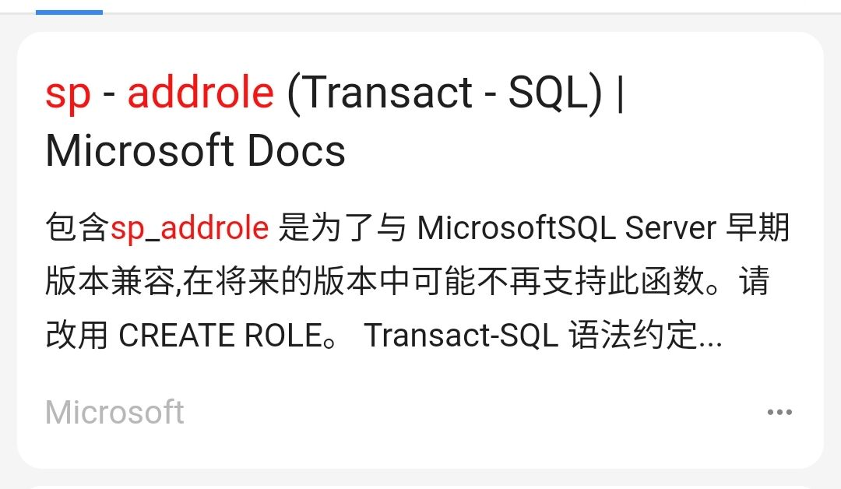

GRANT SELECT

ON W_VIEW

to 李男

create role u1

GRANT SELECT,delete

ON W_VIEW

to u1

with grant option